|  |  |  |
| --- | --- | --- |
|  |  |  |

**1. ЗАДАТАК:**

**САСТАВЉАЊЕ И ИЗРАДА КВАРТАНОГ ИЗВЕШТАЈА О ИЗВРШЕЊУ БУЏЕТА – ОБРАЗАЦ БРОЈ 5 ЗА ПЕРИОД ОД 01.01.2021. ДО 31.03.2021. ГОДИНЕ ЗА ДРЖАВНО ВЕЋЕ ТУЖИЛАЦА на основу Закључног листа по позицијама Основног јавног тужилаштва у Лазаревцу на дан 31.03.2021. године**

**РЕШЕЊЕ:**

Копија Обрасца бр. 5 предата 02.04.2022. године.



Образац за решавање –сада се то ради у апликацији ИСПФИ, али је суштина иста Закључни лист из програма се упореди са извештајем из ИСИБ-а дакле зато је потребно искуство које се тражи јер свако ко је радио у рачуноводству Правосуђа познате су му ове апликације и програми.

**2. ЗАДАТАК:**

**САСТАВЉАЊЕ И ИЗРАДА КВАРТАНОГ ИЗВЕШТАЈА О ИЗВРШЕЊУ БУЏЕТА – ОБРАЗАЦ БРОЈ 5 ЗА ПЕРИОД ОД 01.01.2021. ДО 31.03.2021. ГОДИНЕ ЗА МИНИСТАРСТВО ПРАВДЕ на основу Закључног листа по позицијама Основног јавног тужилаштва у Лазаревцу на дан 31.03.2021. године**

**РЕШЕЊЕ:**

Копија Обрасца бр. 5 предата 05 .04.2021. године.

+ 

Образац за решавање –сада се то ради у апликацији ИСПФИ, али је суштина иста Закључни лист из програма се упореди са извештајем из ИСИБ-а дакле зато је потребно искуство које се тражи јер свако ко је радио у рачуноводству Правосуђа познате су му ове апликације и програми.

**3. ЗАДАТАК:**

**ОБРАЧУН ЗА ИСПЛАТУ ЈУБИЛАРНЕ НАГРАДЕ ЗА ПРОВЕДЕНИХ 10 ГОДИНА У РАДНОМ ОДНОСУ И КЊИЖЕЊЕ**

**РЕШЕЊЕ:**

Према Посебном колективном уговору за државне органе прописано је да запослени има право на јубиларну награду у висини просечне зараде без пореза и доприноса по запосленом у Републици Србији.

Јубиларна награда може да се исплати само ако су средства предвиђена финансијским планом и обезбеђена на апропријацији на позицији 416000.

**ОБРАЧУН:**

Законом о порезу на доходак грађана прописано је да се не плаћа порез на зараде на примања запосленог по основу јубиларне награде до висине неопорезивог износа на годишњем нивоу. Уколико је исплата награде већа од неопорезивог износа, онда се на разлику између исплаћеног и неопорезивог износа обрачунава и плаћа порез на зараду од 10% на износ који је добијен множењем коефицијентом 1,1111111. За обрачунати порез се подноси пореска пријава ППП ПД Пореској управи електронским путем.

64.948,00-20.198,00=44.750,00

44.750,00*1,111111= 49.722,22

49.722,22*10%=4.972,22

# Нето за исплату запосленом: 64.948,00

# Порез: 4.972,22

# Укупно потребно за испату: 69.920,22

**КЊИЖЕЊЕ:**

(Обрачун)

131211-Обрачунати неплаћени расходи : 69.920,22

# 233111-Обавезе по основу нето исплата награда 64.948,00

233211-Обавезе по основу пореза на награде 4.972,22

(Исплата)

# 233111-Обавезе по основу нето исплата награда 64.948,00

233211-Обавезе по основу пореза на награде 4.972,22

/

# 121112-Текући рачун 69.920,22

# 416111-Јубиларне награде 69.920,22

/

# 131211-Обрачунати неплаћени расходи 69.920,22

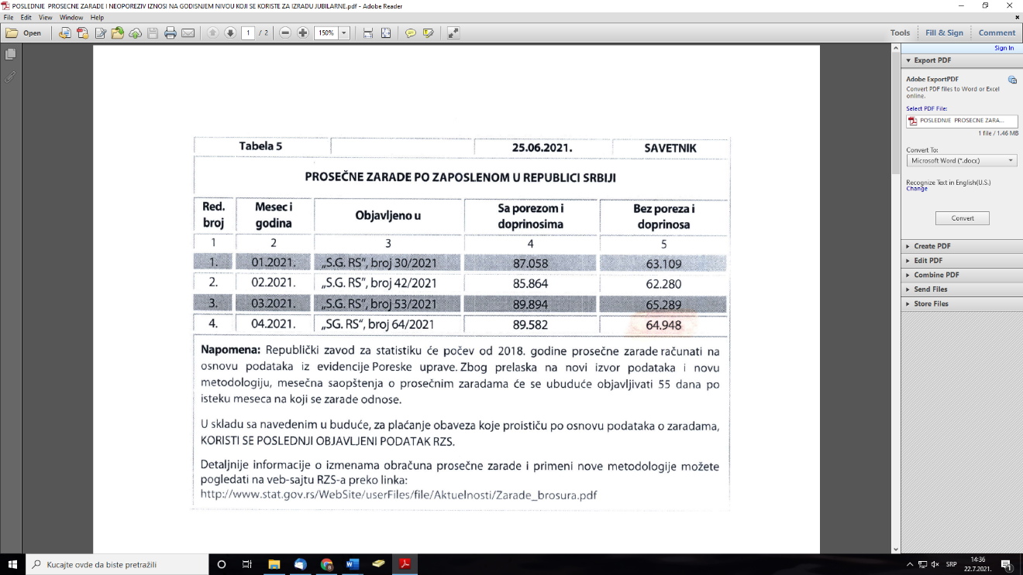

**ТЕСТ-СА РЕШЕЊИМА**

1. **Утврђивање плата, додатака и накнада плата, а као и осталих примања за**

**државне службенике и намештенике код корисника буџетских средстава прописано је одредбама:**

А) Закона о платама у државним органима и јавним службама

**Б) Закона о платама државних службеника и намештеника**

В) Закона о уређењу судова

**2. За запослене у државним органима и организацијама обрачун и исплата накнаде зараде, односно плате, за време привремене спречености за рад до 30 дана, као основица за обрачун узима се основна плата:**

**А) за месец у коме је запослени осдсуствовао**

Б) за месец који претходи месецу у коме је запослени одсуствовао

В) дванаестомесесечни просек

**3. Фискални третман трошкова превоза запослених за долазак на рад и одлазак са рада корисника буџетских средстава уређен је :**

А) Законом о порезу на доходак грађана

Б) Законом о раду

**В) Законом о платама у државним органима и јавним службама**

**4. У књиговодству се евидентирају – књиже пословне промене на основу:**

**А) веродостојне исправе**

Б) усменог налога

В) договора

**5. Аналитичка конта су разбијена конта појединих:**

**А) субаналитичких конта**

Б) синтетичких конта

В) интерних конта

**6. Потрошни материјал се набавља од добављача и чува у економату-магацину материијала одакле се издаје за редовно пословање запосленима:**

А) фактуром

Б) отпремницом

**В) требовањем**

**7. Фактуре добављача се евидентирају кроз:**

А) књигу излазних фактура

**Б) књигу улазних фактура**

В) књигу одузетих предмета

**8. Набавке чија процењена вредност није већа од 500.000,00 динара, уколико ни укупна процењена вредност истоврсних набавки на годишњем нивоу није већа од 500.000,00 динара, сматра се да је:**

А) јавна навака мале врености

Б) јавна набавка велике вредности

**В) набавка на коју се Закон не примењује**

**9. Набавка на коју се Закон не примењује започиње се упућивањем позива за достављање понуда од понуђача који обављају делатност која је предмет наваке од најмање:**

А) два понуђача

**Б) три понуђача**

В) пет понуђача

**10. Према Уредби о буџетском рачуноводству, као корисник буџетских средстава, тужилаштво доставља периодични Извештај о извршењу буџета за текуће расходе за особље у јавним тужилаштвима за класу 4:**

**А) Државном већу тужилаца**

Б) Управи за трезор

В) Министарству правде

**11. У циљу потпунијег и ажурнијег праћења јавних финансија у Републици Србији, тужилаштва Извештај о стању доцњи достављају:**

**А) Државном већу тужилаца**

Б) Управи за трезор

В) Министарству правде

**12. За примаоце уговорених накнада, које се исплаћују по основу уговора о делу, који су осигурани по другом основу, плаћа се:**

А) Порез, допринос за ПИО и допринос за здравствено осигурање

**Б) Порез, допринос за ПИО**

В) Порез

**13. Опрема-основна средства се у књиговодству евидентира по:**

**А) набавној вредности која је увећана за зависне трошкове набавке**

Б) набавној вредности без ПДВ-а

В) набавној вредности која није увећана за зависне трошкове набавке

**14. Опрема се пописује по:**

А) детаљном опису

Б) вредности) по

**В )јединачним инвентарским бројевима или баркодовима**

**15. Евиденције о зарадама чувају се у просторијама буџетског корисника, са роком чувања:**

А) 10 година

Б) 50 година

**В) трајно**